

Universidad Nacional de Colombia - sede Bogotá
Facultad de Ingeniería
Departamento de Ingeniería de Sistemas e Industrial
Curso: Ingeniería de Software 2
Docente: Liliana Marcela Olarte Mesa

DOCUMENTACIÓN FINAL PROYECTO CACVi-UN
Grupo Lolas VIP

Estudiantes:
Federico Hernandez Montano
Juan David Montenegro Lopez
Felipe Rojas Marin
Juan David Serrano Ruiz
Diego Esteban Ospina Ladino
Se adjunta el link al aplicativo:
https://jumontenegrol.github.io/cacviun/
Y además se adjunta el link al servidor el cual debe ser ejecutado durante unos 5 minutos para que la aplicación sirva:
https://cacviun-backend.onrender.com/Try-connection

Puntos a entregar:

1. Evidencia de las HU implementadas (video una por una desde la aplicación)
El video se encuentra en el siguiente link:
HU_CacviUn

Sumado a que se adjunta el video a la entrega de classroom con el nombre de: HU_CacviUn

2. Script de la BD
El script se encuentra en el siguiente enlace de github:
https://github.com/Emontanor/cacviun-backend/blob/main/src/database/mongo.service.ts

3. Nombre de cada integrante con su respectivo rol y Foto reciente:
Juan David Serrano Ruiz: Scrum Master
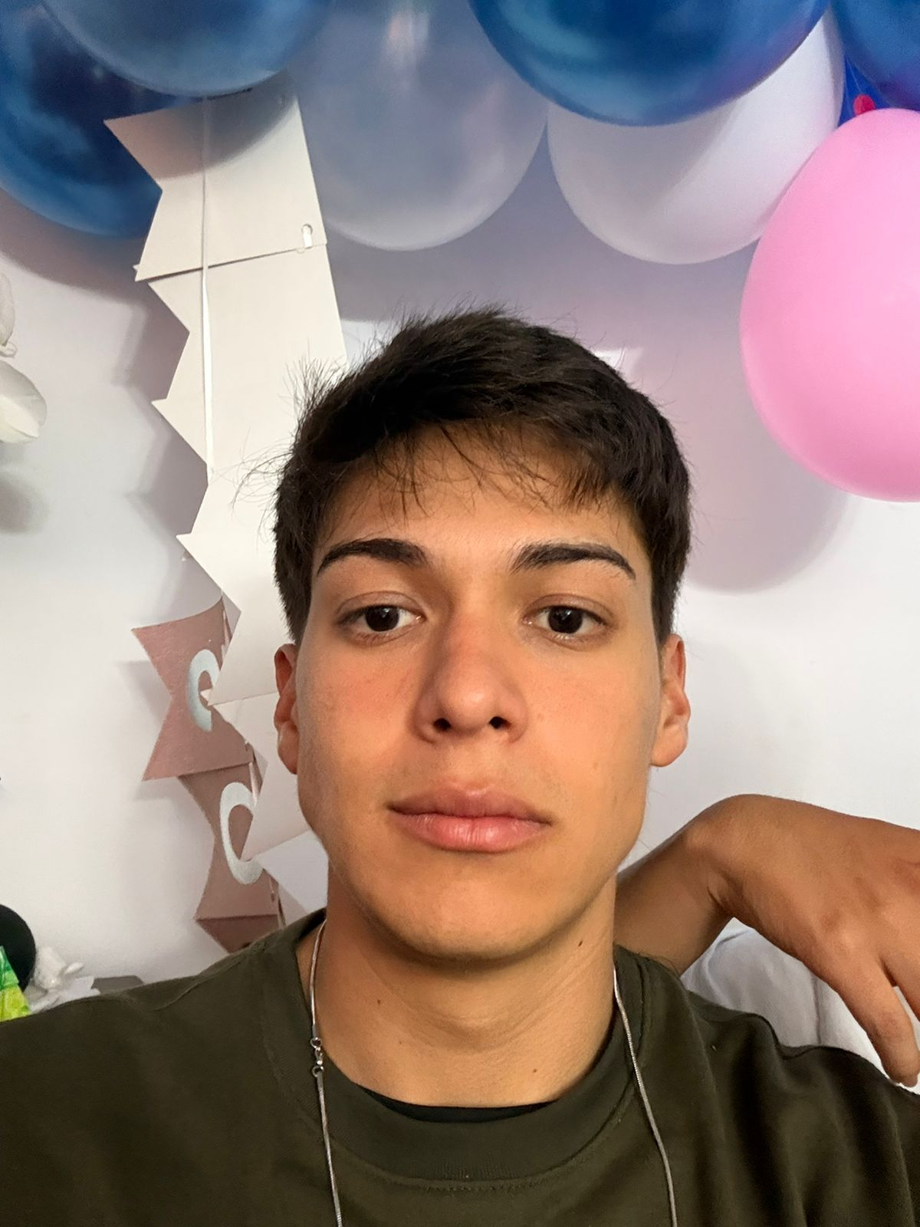
Federico Hernandez Montano: Backend Leader

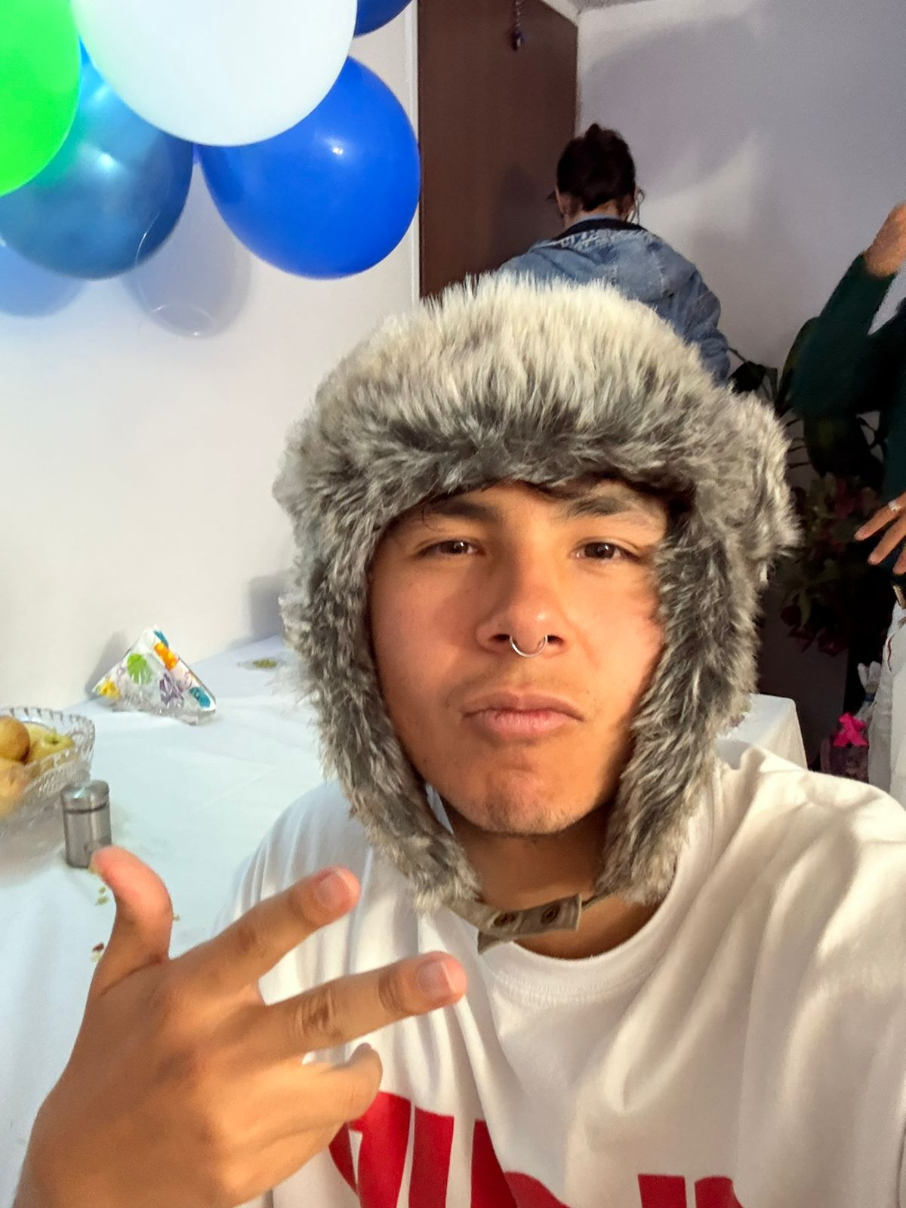
Diego Esteban Ospina Ladino: Data Analyst
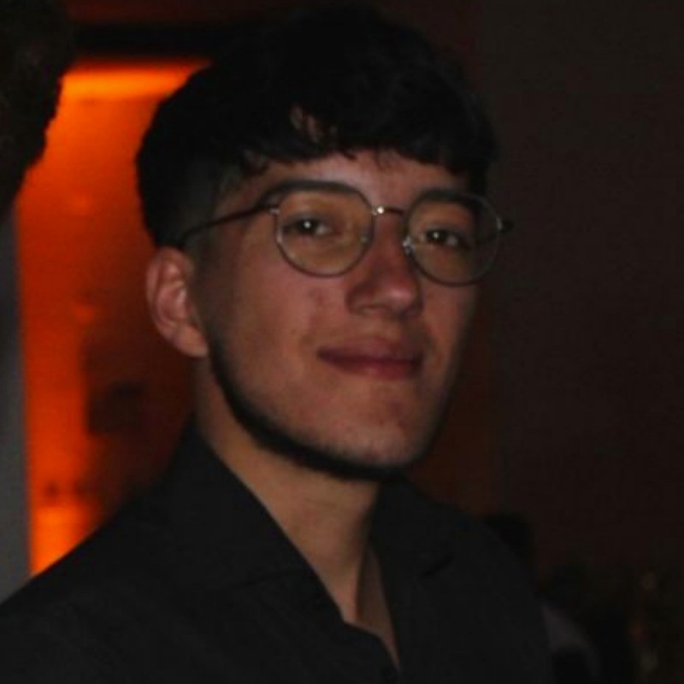

Felipe Rojas Marin : Testing Leader
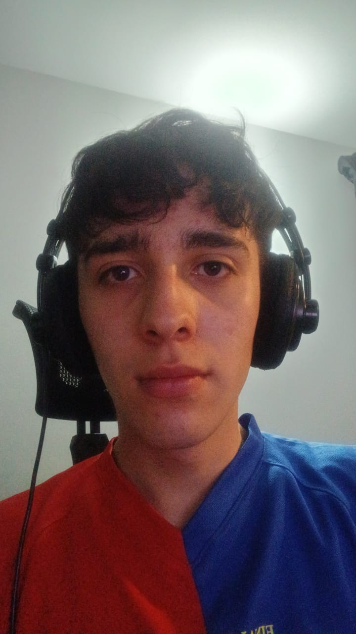
Juan David Montenegro Lopez: Frontend Leader
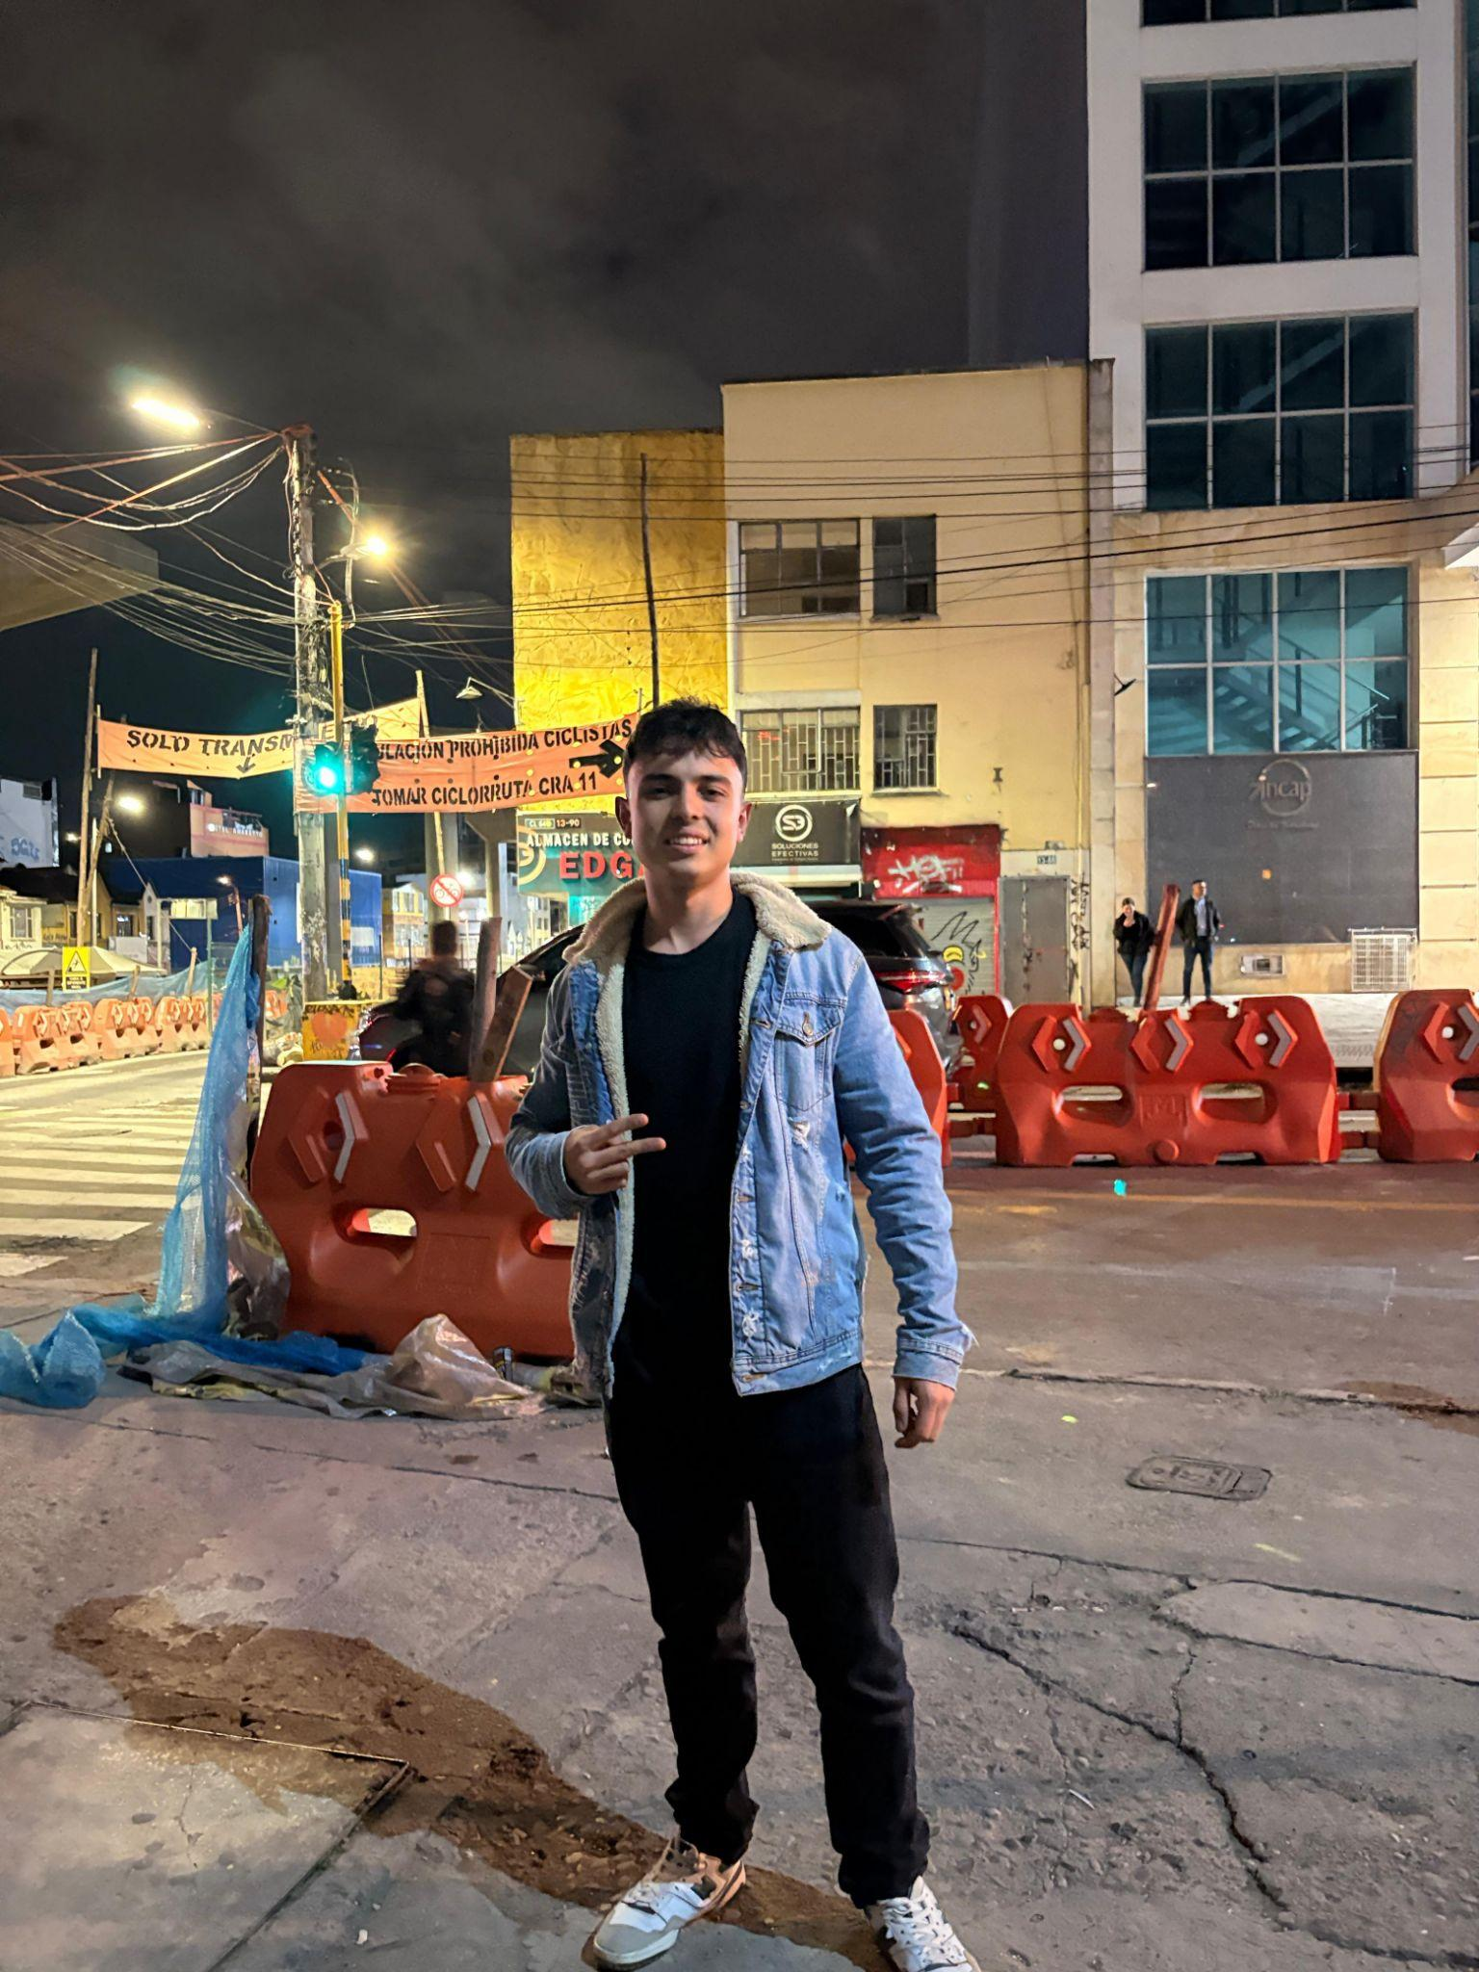

4. Incluir los documentos elaborados previamente
Todos los documentos se encuentran en el siguiente link de GitHub:
https://github.com/juserranor/VIPIngeSoftII/tree/main/Documentation

5. Si no está en los documentos anteriores describir la lógica y reglas de negocio principales del dominio
El archivo de dominio ya se encuentra en los documentos del enlace anterior pero tambiens e puede encontrar en el siguiente link:
https://github.com/juserranor/VIPIngeSoftII/blob/main/Documentation/Dominio%20del%20proyecto.docx

6. Incluir evidencia si utilizaron alguna herramienta de gestión del proyecto
No se utilizó ninguna herramienta para la gestión de proyectos

7. Incluir evidencia si utilizaron docker o explicar donde lo desplegaron
El archivo de docker utilizado se encuentra en el siguiente link de GitHub y su despliegue se hizo únicamente en el backend de la aplicación:
https://github.com/Emontanor/cacviun-backend/blob/main/Dockerfile

Adicional de forma individual (calificación individual)
Cada integrante debe elegir una HU y hacer un video de como se ve desde la interfaz y cómo viaja hasta la BD (describiendo los servicios/métodos que interfieren con la HU).

- Diego Esteban Ospina Ladino
El video se encuentra en el siguiente link:
HU-IncidentReport-diospinal.mkv

Sumado a que se adjunta el video a la entrega de classroom con el nombre de:
HU-IncidentReport-diospinal

- Juan David Montenegro Lopez
El video se encuentra en el siguiente link:
Hu-EdityDelete-jumontenegrol.mp4
Sumado a que se adjunta el video a la entrega de classroom con el nombre de:
HU-EdityDelete-jumontenegrol

